Poznań, 3 grudnia 2014 roku

INFORMACJA PRASOWA

Ostatnia prosta Tuska do Brukseli

Informacja o wyborze polskiego premiera na stanowisko prezydenta Europy zelektryzowała media. Od momentu oficjalnego ogłoszenia nominacji na jego temat zostało opublikowanych 106,5 tys. materiałów, wynika z raportu przygotowanego przez „PRESS-SERVICE Monitoring Mediów”.

Medialne wrzenie odnośnie Donalda Tuska zaczęło się 30 sierpnia wraz z mianowaniem go na przewodniczącego Rady Europejskiej. Analitycy przebadali publikacje w prasie, internecie, RTV i social media, które ukazały się właśnie od chwili desygnacji premiera RP do 1 grudnia 2014 r., kiedy to polityk oficjalnie objął nową funkcję.
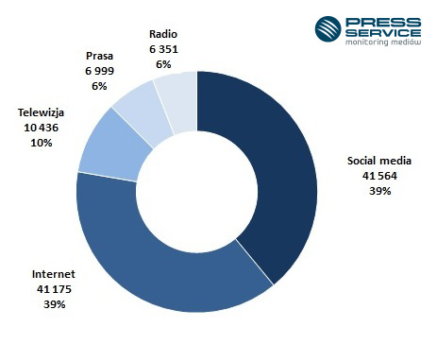

Wykres 1. Liczba publikacji na temat Donalda Tuska od 30.08-01.12.2014 w podziale na media

Najwięcej uwagi premierowi RP poświęcono w social media oraz w materiałach internetowych – po 41 tys. publikacji, co stanowiło 78 proc. ogółu przekazu. Cztery na pięć wiadomości pochodzących z mediów społecznościowych opublikowanych było na Facebooku, 10 proc. na Twitterze, a pozostałe rozłożyły się między YouTube oraz różnorodne fora. W przypadku źródeł internetowych najczęściej publikowały Wpolityce.pl, Wiadomosci.gazeta.pl oraz Polskieradio.pl. O nowym przewodniczącym Rady Europejskiej głośno było także w telewizji – 10 tys. emisji. Szczególnie aktywne pod względem ilości zamieszczonych materiałów były TVN24, TVP Info oraz Polsat News. Liczba publikacji w radiu i prasie rozłożyła się równomiernie.

Ekwiwalent reklamowy materiałów na temat Donalda Tuska wyniósł 635 mln złotych, z czego prawie połowa pochodzi z informacji telewizyjnych. Artykuły opublikowane w internecie (także w social media) osiągnęły wartość 30 mln złotych. Nazwisko byłego premiera wystąpiło w 394 informacjach zamieszczonych na okładkach magazynów. Najczęściej Tusk pojawiał się na drugiej i czwartej stronie gazet – łącznie w 1422 materiałach.

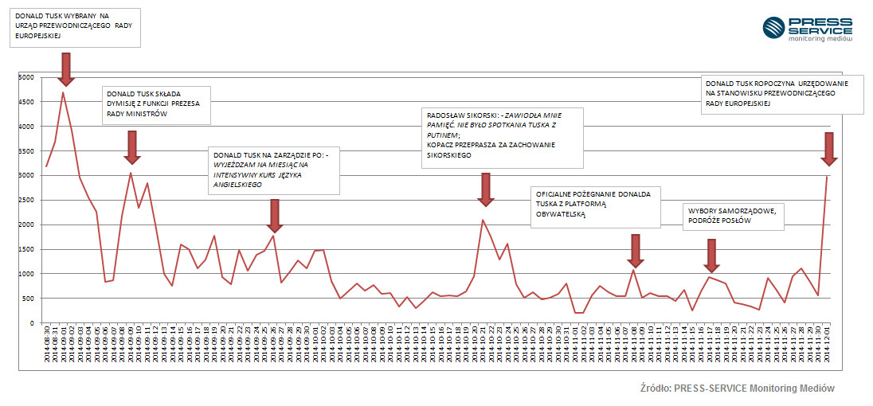

Wykres 2. Zmiany w czasie ukazywania się publikacji na temat Donalda Tuska w dniach od 30.08-01.12.2014

W sobotę 30 sierpnia premier Donald Tusk został wybrany na przewodniczącego Rady Europejskiej i to właśnie wówczas osiągnął szczyt popularności. Tego dnia pojawiło się ponad 3 tys. publikacji na jego temat. Media ochłonęły po tym wydarzeniu dopiero tydzień później. Dziennikarze w ciągu tych siedmiu dni napisali o premierze przeszło 23 tys. materiałów. Kolejny wzrost liczby doniesień związany był ze złożeniem dymisji, a następnie z aferą wokół słów Radosława Sikorskiego, który poinformował o rzekomej rozmowie Tuska z Władimirem Putinem. Ostatni medialny boom dotyczył rozpoczęcia urzędowania w Radzie Europejskiej.

Popularność polityka przełożyła się także na ogromną liczbę wzmianek o Platformie Obywatelskiej. Partia ponownie została liderem publikacji i zwyciężyła z ugrupowaniem Prawo i Sprawiedliwość wynikiem lepszym o prawie 1 tys. materiałów, wynika z raportu „Scena Polityczna”.

Osoba do kontaktu:
Alicja Dahlke
asystent ds. marketingu i PR
mobile: +48 691 630 190
tel. +48 61 66 26 005 wew. 128
adahlke@psmm.pl
PRESS-SERVICE Monitoring Mediów
60-782 Poznań, ul. Grunwaldzka 19
www.psmm.pl

